I. Eigenzeit
Die Zeit, die für ein bewegtes System zwischen zwei Ereignissen vergeht, heißt Eigenzeit. Stellen wir uns zur Veranschaulichung einen sich mittels Auto durch die Raumzeit bewegenden Menschen vor. Dann lässt sich vereinfacht sagen, dass die von einer mitgeführten Uhr angezeigten Zeit der Eigenzeit des Menschen entspricht. Eigenzeit ist damit einer der wenigen, invarianten relativistischen Größen. Das bedeutet, dass sie für ein beobachtetes Objekt vom Zustand des Beobachters selbst unabhängig ist.

II. Zeit für Licht
Für ein Objekt vergeht die Zeit in Bewegung langsamer als im Ruhezustand. Umso schneller eine Uhr, desto langsamer läuft sie. Für ein sich mit Lichtgeschwindigkeit bewegendes Objekt vergeht keine Zeit. Als sogenannte „Lichtteilchen“ breiten sich Photonen logischerweise mit Lichtgeschwindigkeit aus. Schlussfolgernd steht für Licht die Zeit still. Natürlich gilt das nur intrinsisch, für einen außenstehenden Beobachter vergeht sehr wohl Zeit, während sich Licht durch ein Medium bewegt. Beobachten wir ferne Galaxien, mag das Licht von diesen auf unsere Erde für uns Abermillionen von Jahren unterwegs gewesen sein. Für das Licht selbst aber ist keine Zeit vergangen.

# stillstehende Lichtuhr.

Ein zeitloses Zeiterlebnis ist nicht paradox, sondern widerspricht lediglich unserer Alltagserfahrung. Und was dies für das Licht genauer bedeutet kann derzeit niemand genau sagen. Da es für ein solches keine zeitliche Differenzierung zu geben scheint, könnte ich mir das zeitliche Erlebnis von Photonen, wenn diese so etwas hätten, wie folgt vorstellen. Eventuell finden für ein Photon alle Ereignisse gleichzeitig statt, oder es erlebt nur einen einzigen Moment.

III. Feynman-Diagramm
Das Feynman-Diagramm versucht das raumzeitliche Verhalten von Elementarteilchen zu veranschaulichen. In negativer Zeitrichtung beschreibt der Pfeil eines Teilchens dabei das Verhalten des zugehörigen Antiteilchens. Daher wird die Bahn eines Teilchens, das sein eigenes Antiteilchen ist auch nicht mit einem Pfeil versehen. Und da sich ein Photon nicht zeitlich bewegt, ist zum einen dessen Bewegung in einem Feynman-Diagramm auch nicht mit einem Pfeil dargestellt und es zum anderen sein eigenes Antiteilchen.

# Dem Licht fehlt eine Dimension.
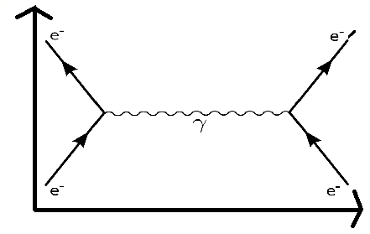Ein typisches Feynman-Diagramm

